Zajęcia 07.04.2020
Dziś ćwiczenia matematyczne z pisankami.
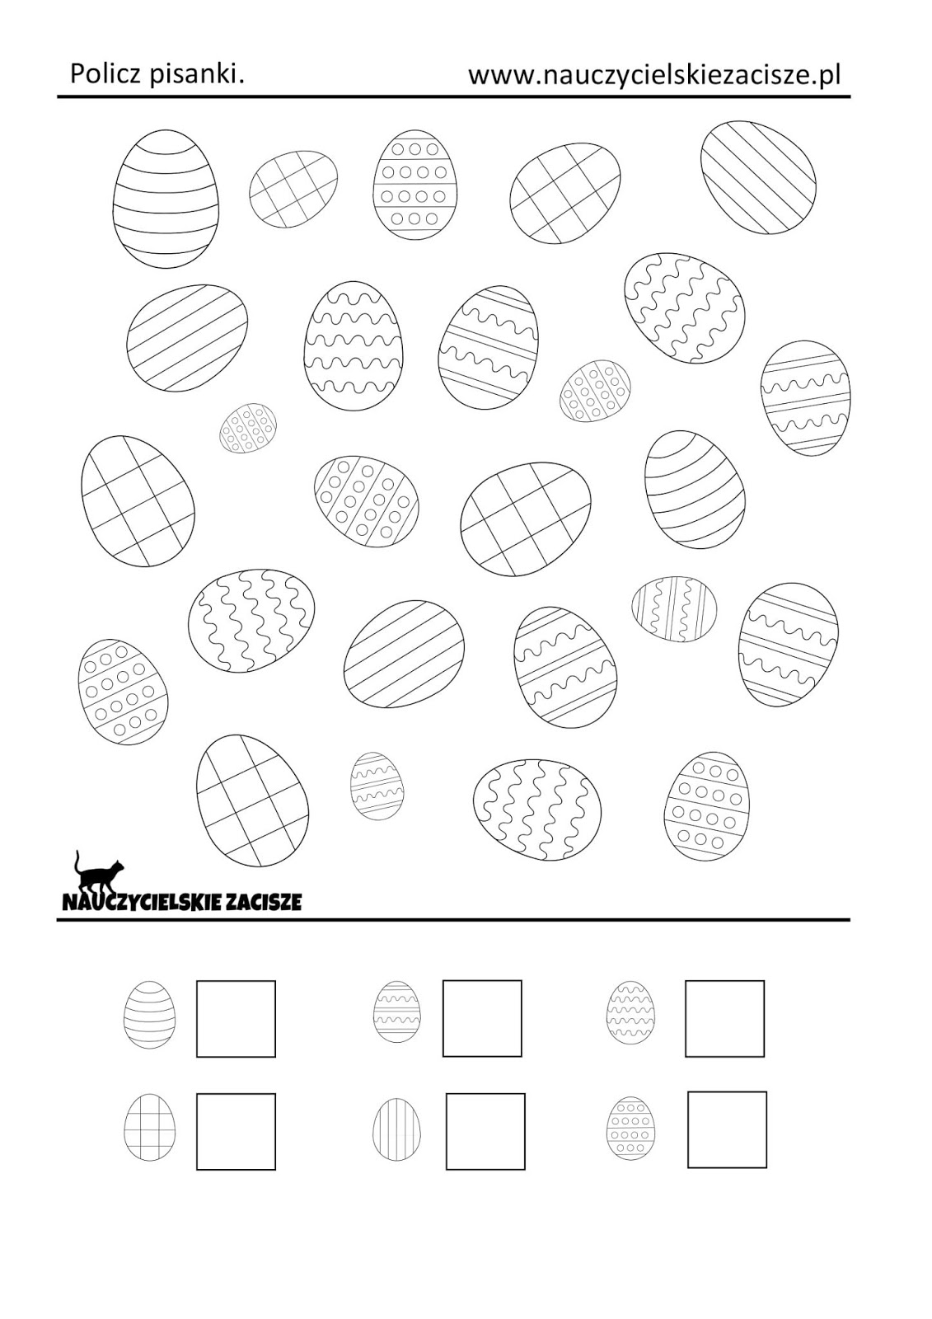
Zadanie 1.
Policzcie pisanki z takimi samymi wzorami. Wpiszcie odpowiednią cyfrę lub taką samą liczbę kropek w kratce obok każdej pisanki.
Zadanie 2.
Obejrzyjcie dokładnie pisanki i powiedzcie czym jeszcze różnią się od siebie. Wyklaskajcie ilość pisanek małych, dużych i środnich.
Zadanie 3.

2. Wykonajcie ćwiczenia w kartach pracy cz. 3 s. 74, 75.
3. Nauczcie się pierwszej zwrotki piosenki Pisanki, kraszanki.
4. Pamiętajcie o codziennym podlewaniu rzeżuchy i owsa to pięknie wyrosną i będą ozdobą naszego wielkanocnego stołu.
5. Poproście mamę o przygotowanie na jutro kilku wydmuszek – będziemy je ozdabiać.
Życzę wesołej zabawy . Małgorzata Cebula

